САНКТ-ПЕТЕРБУРГСКИЙ НАЦИОНАЛЬНЫЙ ИССЛЕДОВАТЕЛЬСКИЙ
УНИВЕРСИТЕТ ИТМО

Факультет систем управления и робототехники

Отчет по лабораторной работе № 6
“Анализ влияния нулей и полюсов передаточной функции на динамические свойства”
По дисциплине теория автоматического управления

Выполнил:
студент группы R33352
Захарян Эдуард
Преподаватель: Перегудин А. А.

Санкт-Петербург
2020
Цель работы: Изучить связь характера переходной характеристики, динамических свойств системы с размещением на комплексной плоскости нулей и полюсов.
Вариант задания:
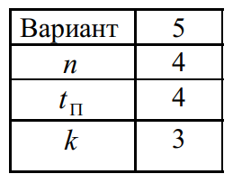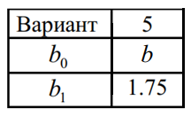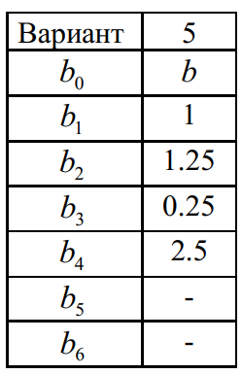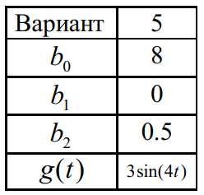

$y^{(n)}+a_{n-1}y^{(n-1)}+…+a_{1}\dot{y}+a_{0}y=bg;$
$a\left(s\right)=s^{n}+a_{n-1}s^{n-1}+…+a_{1}s+a_{0};$
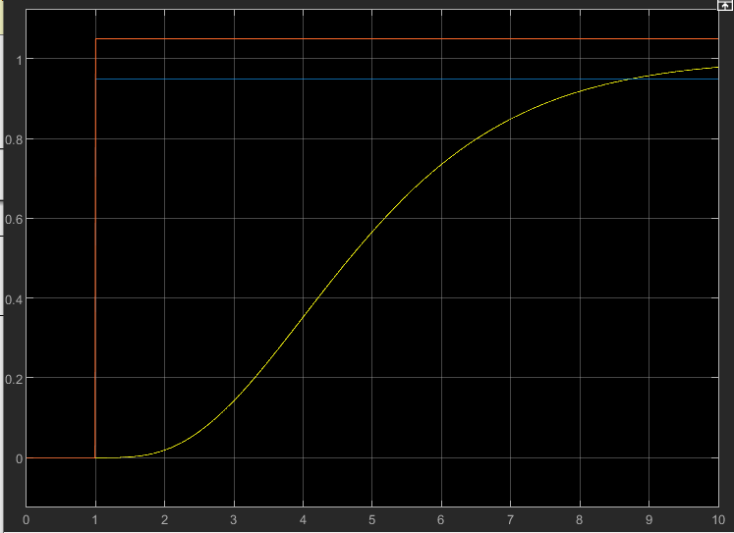
Рисунок 1. Нормированная переходная характеристика системы 4 порядка с биномиальным характеристическим полиномом
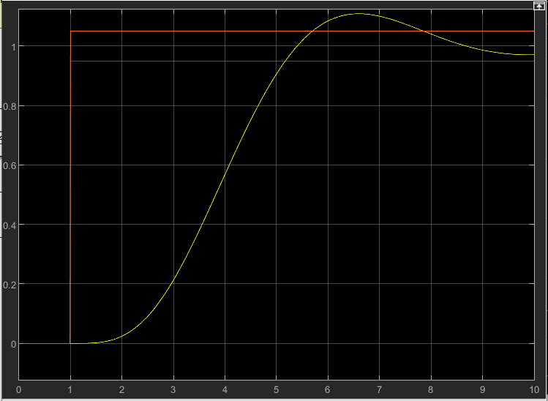
Рисунок 2. Нормированная переходная характеристика системы 4 порядка с характеристическим полиномом Баттерворта

Видно, что для случая биномиального полинома ${t_{п}^{*}}_{н}=9 с.$ А для случая полинома Баттерворта ${t_{п}^{*}}_{б}=8 с$.
$ω_{н}=\frac{{t_{п}^{*}}_{н}}{t_{п}}=\frac{9}{4}=2.25;$ $ω_{б}=\frac{{t_{п}^{*}}_{б}}{t_{п}}=\frac{8}{4}=2;$

Для биномиального полинома:
$α_{4}=1;α_{3}=4;α_{2}=6;α_{1}=4;α_{0}=1;$ => $a_{4}=1; a_{3}=4⋅2.25=9; a_{2}=6⋅\frac{81}{16}=30.375; a_{1}=\frac{9^{3}}{16}=45.5625; a_{0}=\frac{9^{4}}{4^{4}}=25.62890625;$
$b=k⋅a_{0}=3⋅25.62890625=76.88671875$;
Корни $s_{i}= -ω_{н}=-2.25$;
$η_{н}=2.25; {t_{п}^{η}}_{н}=\frac{1}{η}\ln{\frac{1}{0.05}}=1.33 с.$
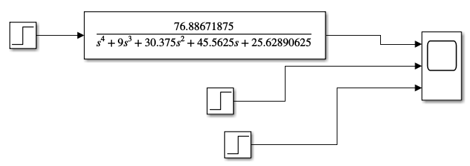
Рисунок 3. Схема моделирования системы с биномиальным распределением полюсов

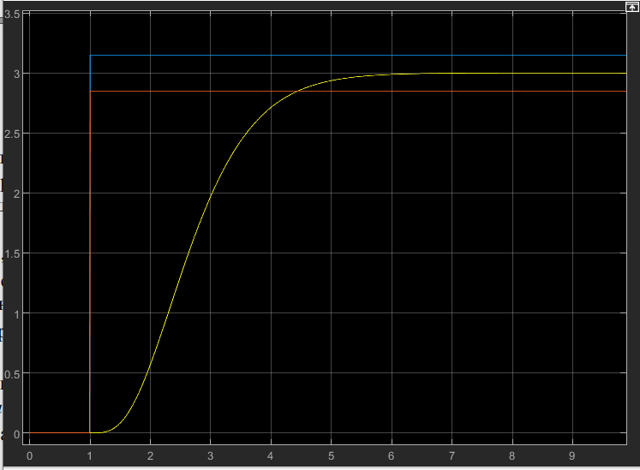
Рисунок 4. Переходная характеристика системы с биномиальным распределением полюсов

Для полинома Баттерворта:
$α_{4}=1;α_{3}=2.613;α_{2}=3.414;α_{1}=2.613;α_{0}=1;$ => $a_{4}=1; a_{3}=2 ⋅2.613=5.226; a_{2}=4⋅3.414=13.656; a_{1}=8⋅2.613=20.904; a_{0}=16;$
$b=k⋅a_{0}=3⋅16=48;$
Корни $s_{i}=ω_{б}⋅e^{j\left(\frac{π}{2}+\frac{2i-1}{2n}π\right)};$
$s_{1}=-0.7653 + 1.8478j;s_{2}=-0.7653 - 1.8478j;s_{3}= -1.8477 + 0.7654j;s_{4}= -1.8477 - 0.7654j;$
$η_{б}=0.7653 ; {t_{п}^{η}}_{б}=\frac{1}{η}\ln{\frac{1}{0.05}}=3.9 с.$
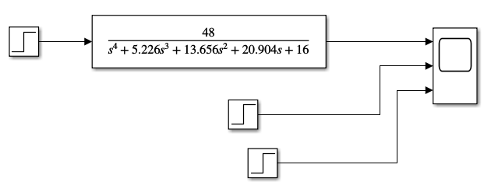
Рисунок 5. Схема моделирования системы с распределением полюсов Баттерворта
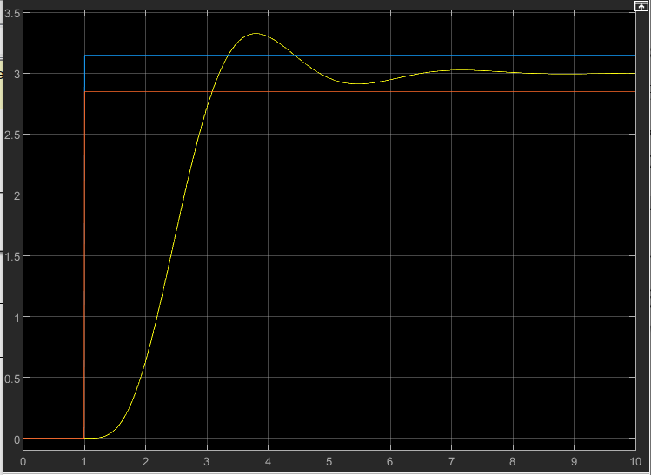
Рисунок 6. Переходная характеристика системы с распределением полюсов Баттерворта
По рисункам 4 и 6 видно, что время переходного процесса в обоих случаях одинаковое.

$y^{(n)}+a_{n-1}y^{(n-1)}+…+a_{1}\dot{y}+a_{0}y=b_{m}g^{\left(m\right)}+…+b_{0}g;$
$y^{(4)}+9y^{(3)}+30.375y^{(2)}+45.5625\dot{y}+25.62890625y=1.75\dot{g}++76.88671875g;\left(*\right)$
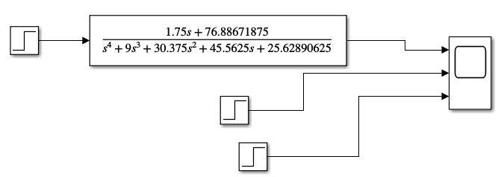
Рисунок 7. Схема моделирования системы (*)

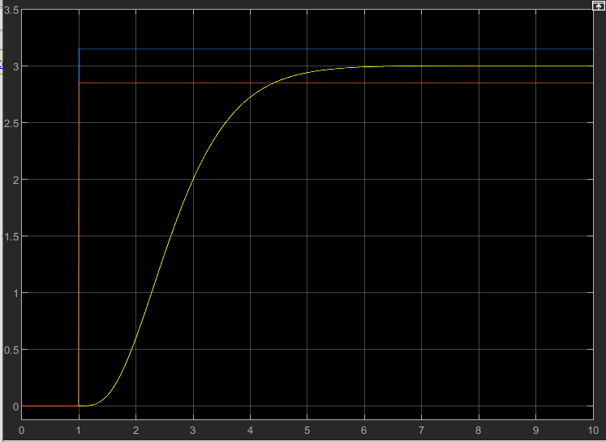
Рисунок 8. Переходная характеристика системы (*)

$y^{(4)}+9y^{(3)}+30.375y^{(2)}+45.5625\dot{y}+25.62890625y=2.5g^{(4)}+0.25g^{(3)}+1.25g^{(2)}+\dot{g}+76.88671875g;(**)$
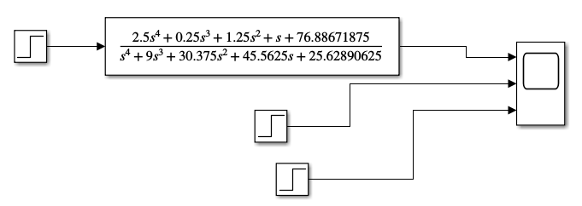
Рисунок 9. Схема моделирования системы (**)
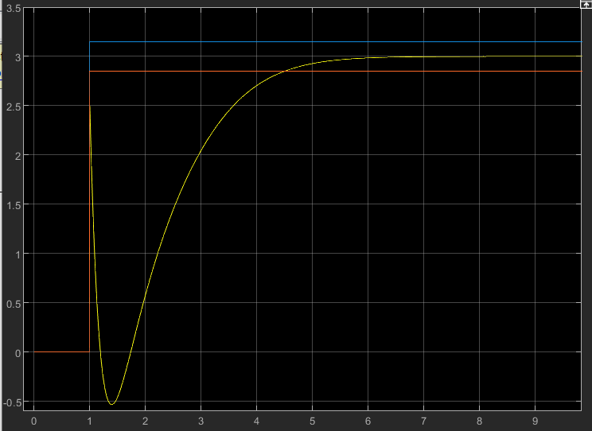
Рисунок 10. Переходная характеристика системы (**)

$y^{(4)}+9y^{(3)}+30.375y^{(2)}+45.5625\dot{y}+25.62890625y=0.5g^{(2)}++8g;(***)$
$g=3\sin{4t};$
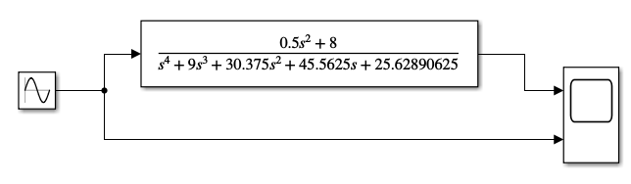
Рисунок 11. Схема моделирования системы (***) с входом g
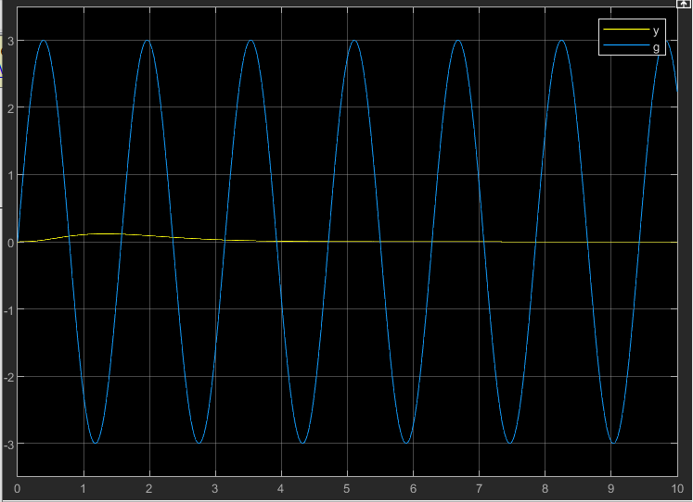
Рисунок 12. Графики входного и выходного сигналов системы (***)

Выводы: Коэффициенты системы с распределением полюсов Баттерворта получаются меньше. Примерное время переходного процесса, рассчитанное по степени устойчивости в случае с распределением Баттерворта оказалось близко к фактическому, а в случае с распределением Ньютона отличалось на 3.2 с. Заданное время переходного процесса не было получено. Полученное время оказалось на 0.5 с больше.

